附件1

**2023年**

**中华预防医学会科学技术奖**

**推荐工作手册**

**中华预防医学会**

**2023年1月**

**目 录**

中华预防医学会科学技术奖年度工作安排 1

中华预防医学会科学技术奖推荐书 2

《中华预防医学会科学技术推荐书》填写要求 13

中华预防医学会科学技术奖推荐项目形式审查不合格要点 25

应用证明 26

中华预防医学会科学技术奖学科专业代码表 27

中华预防医学会科学技术奖推荐项目公示格式和主要内容要求 **错误！未定义书签。**

2023年中华预防医学会科学技术奖推荐项目公示情况说明 **错误！未定义书签。**

中华预防医学会科学技术奖推荐系统使用说明 30

# **中华预防医学会科学技术奖年度工作安排**

# **（2023年）**

|  |  |
| --- | --- |
| **时间** | **工作安排** |
| 1月 | 发布推荐通知 |
| 2月-4月 | 提交推荐材料 |
| 5月-6月 | 形式审查 |
| 6月-7月 | 形式审查公布结果10日和初评会议评审 |
| 8月 | 初评结果公示30日 |
| 9月-10月 | 初评通过项目异议处理等 |
| 10月-11月 | 终评会议评审 |
| 11-12月 | 常务理事会审议 |
| 12月-次年3月 | 发布奖励决定及颁奖 |

# 

# **中华预防医学会科学技术奖推荐书**

# **（2023年）**

一、项目基本情况

序号： 编号：

科技奖类别： 基础研究类（ ） 技术发明类（ ） 应用研究类（ ）

其他类别： 科普类（ ）

|  |  |  |  |  |  |
| --- | --- | --- | --- | --- | --- |
| 项目名称 | 中文 |  | | | |
| 英文 |  | | | |
| 推荐单位  或推荐专家 | |  | | | |
| 主要完成人 | |  | | | |
| 主要完成单位 | |  | | | |
| 第一完成单位所在的省份 | |  | | | |
| 主题词 | |  | | | |
| 学科分类名称1 | |  | | 代码 |  |
| 学科分类名称2 | |  | | 代码 |  |
| 学科分类名称3 | |  | | 代码 |  |
| 评审专业组 | | A.传染病专业组 □  B.卫生与卫生检验专业组 □  C.慢病及其他专业组 □ | | | |
| 任务来源 | | A．国家计划 B．部委计划 C．省、市、自治区计划 D．基金资助  E．国际合作 F．其他单位委托 G．自选 H．非职务 I.其他 | | | |
| 项目起止时间 | | 起始： 年 月 日 | 完成： 年 月 日 | | |

二、单位推荐意见

|  |  |  |  |  |  |
| --- | --- | --- | --- | --- | --- |
| 单位名称 |  | | | 法定代表人 |  |
| 通讯地址 |  | | | 邮政编码 |  |
| 联系人 |  | 移动电话 |  | 办公电话 |  |
| 电子邮箱 |  | | | | |
| 推荐意见:  建议包括内容：项目背景和意义、项目成果和成效，以及明确推荐单位认真审核推荐书各项内容，确保材料真实有效，经公示无异议，同意推荐2023年中华预防医学会科学技术奖。 | | | | | |
| **声明：**我单位严格按照中华预防医学会科学技术奖有关规定要求，对推荐书内容及全部附件材料进行了严格审查，确认所提供材料真实有效。我单位承诺将认真履行作为推荐单位的义务并承担相应的责任，如产生争议，保证积极调查处理。我单位承诺遵守评审工作纪律。  法定代表人签名： 单位（盖章）  年 月 日 | | | | | |

二、专家推荐意见

|  |  |  |  |
| --- | --- | --- | --- |
| 姓 名 |  | 身份证号 |  |
| 院士类别 | 中国科学院院士 □  中国工程院院士 □ | 从事  研究领域 |  |
| 工作单位 |  | 办公电话 |  |
| 通讯地址 |  | 邮政编码 |  |
| 电子信箱 |  | 移动电话 |  |
| 推荐意见:  建议包括内容：项目背景和意义、项目成果和成效，以及明确我已认真审核推荐书各项内容，确保材料真实有效，经项目完成人所在单位公示无异议，同意推荐2023年中华预防医学会科学技术奖。 | | | |
| **声明：**本人严格按照中华预防医学会科学技术奖有关规定要求，对推荐书内容及全部附件材料进行了严格审查，确认所提供材料真实有效。本人承诺将认真履行作为推荐专家的义务并承担相应的责任，如产生争议，保证积极调查处理。  推荐专家签名：  年 月 日 | | | |

三、项目简介

（不超过1000字）

四、项目详细内容

（合计不超过8000字）

**1.立项背景**

**2.详细科学技术内容(总体思路、技术方案、实施效果)**

**3.主要科技发现、发明或技术创新**

**4.保密要点**

五、客观评价

（不超过2000字）

六、推广应用情况、经济效益和社会效益

（共限3页）

**6.1推广应用情况（限1页）**

**6.2近三年经济效益（限1页）**

单位：万元（人民币）

|  |  |  |  |  |
| --- | --- | --- | --- | --- |
| 自然年 | 完成单位 | | 其他应用单位 | |
| 新增销售额 | 新增利润 | 新增销售额 | 新增利润 |
| 2020年 |  |  |  |  |
| 2021年 |  |  |  |  |
| 2022年 |  |  |  |  |
| 累 计 |  |  |  |  |
| 主要经济效益指标的有关说明： | | | | |
| 其他经济效益指标的说明： | | | | |
| 注：新增销售额指完成单位技术转让收入及应用单位应用本项目技术所产生的产品或服务销售额；新增利润指新增销售额扣除相关产品或服务的成本、费用和税金后的余额。 | | | | |

**6.3社会效益（限1页）**

七、主要证明目录

**7.1申请、获得专利情况表（限10个）**

|  |  |  |  |  |  |  |
| --- | --- | --- | --- | --- | --- | --- |
| 序号 | 类别 | 国别 | 授权号 | 授权  时间 | 知识产权具体名称 | 发明人 |
| 1-1 |  |  |  |  |  |  |
| 1-2 |  |  |  |  |  |  |

**7.2国家法律法规要求审批的批准文件目录（限10个）**

|  |  |  |  |  |  |  |
| --- | --- | --- | --- | --- | --- | --- |
| 序号 | 审批文件名称 | 产品名称 | 审批单位 | 审批  时间 | 批准有效期 | 申请单位 |
| 2-1 |  |  |  |  |  |  |
| 2-2 |  |  |  |  |  |  |

**7.3主要应用证明目录（限15个）**

|  |  |  |  |  |  |
| --- | --- | --- | --- | --- | --- |
| 序号 | 应用单位  名称 | 应用成果名称 | 应用起  止时间 | 应用单位  联系人/电话 | 备注 |
| 3-1 |  |  |  |  |  |
| 3-2 |  |  |  |  |  |

**7.4代表性论文目录（限20篇）**

|  |  |  |  |  |  |  |  |  |  |
| --- | --- | --- | --- | --- | --- | --- | --- | --- | --- |
| 序号 | 论文名称 | 刊名 | 年,卷(期)及页码 | 影响  因子 | 通讯作者（含共同） | 期刊被收录的数据库 | SCI/SCIE  他引次数 | 他引总次数 | 通讯作者单位是否含国外单位 |
| 4-1 |  |  |  |  |  |  |  |  |  |
| 4-2 |  |  |  |  |  |  |  |  |  |
| 合计 | | | | | |  |  |  |  |

**7.5 论文收录和被他人引用情况报告(限1个)**

|  |  |  |
| --- | --- | --- |
| 序号 | 检索机构名称 | 检索报告日期 |
| 5-1 |  | 年 月 日 |

**7.6 查新咨询报告（限1个）**

|  |  |  |
| --- | --- | --- |
| 序号 | 查新机构名称 | 查新报告日期 |
| 6-1 |  | 年 月 日 |

**7.7科研基金、计划结题验收报告或证明目录（限10个）**

|  |  |  |  |  |  |
| --- | --- | --- | --- | --- | --- |
| 序号 | 基金种类 | 基金、计划名称 | 具体项目名称 | 编号 | 资助金额（万元） |
| 7-1 |  |  |  |  |  |
| 7-2 |  |  |  |  |  |

**7.8科技成果登记表证明目录（限1个）**

|  |  |  |  |  |  |
| --- | --- | --- | --- | --- | --- |
| 序号 | 成果名称 | 第一完成单位 | 批准登记单位 | 批准登记号 | 批准登记时间 |
| 8-1 |  |  |  |  |  |

**7.9科学技术成果评价证明目录（限1个）**

|  |  |  |  |  |  |
| --- | --- | --- | --- | --- | --- |
| 序号 | 成果名称 | 第一完成单位 | 评价形式 | 组织评价单位 | 评价时间 |
| 9-1 |  |  |  |  |  |

**7.10实验动物合格证明目录（限10个）**

|  |  |  |  |
| --- | --- | --- | --- |
| 序号 | 开具单位名称 | 开具时间 | 简要内容描述 |
| 10-1 |  |  |  |
| 10-2 |  |  |  |

**7.11本项目曾获科技奖励目录（限10个）**

|  |  |  |  |  |  |
| --- | --- | --- | --- | --- | --- |
| 序号 | 获奖项目名称 | 获奖  等级 | 奖励种类* | 获奖  时间 | 授奖部门（单位） |
| 11-1 |  |  |  |  |  |
| 11-2 |  |  |  |  |  |

**7.12 其他证明目录（限10个）**

|  |  |
| --- | --- |
| 序号 | 证明简要描述 |
| 12-1 |  |
| 12-2 |  |

八、主要完成人情况表

|  |  |  |  |  |  |  |  |  |  |  |  |
| --- | --- | --- | --- | --- | --- | --- | --- | --- | --- | --- | --- |
| 完成人排名 |  | | 姓名 |  | 性 别 | |  | 国籍 | |  | |
| 出生年月 |  | | | | 出生地 | |  | 民族 | |  | |
| 身份证号 |  | | | | 技术职称 | |  | 党派 | |  | |
| 本科  毕业学校 |  | | | | 最高学历 | |  | 最高学位 | |  | |
| 最高学位  毕业学校 |  | | | | 专业专长 | |  | | | | |
| 归国人员 | 是□ 否□ | | | | 归国时间 | |  | | | | |
| 荣誉或称号 | A.两院院士□ B.教育部长江学者□ C.国家自然科学基金委杰出青年基金获奖者□  D.中组部千人计划□ E.千人计划入选者□ F.中科院百人计划□ G.无□ | | | | | | | | | | |
| 手机号码 |  | | | | 电子邮箱 | |  | | | | |
| 工作单位 |  | | | | | | | 行政职务 | |  | |
| 二级单位 |  | | | | | | | 移动电话 | |  | |
| 通讯地址 |  | | | | | | | | 邮政编码 | |  |
| 参加本项目的起止时间 | | 自 年 月 至 年 月 | | | | | | | | | |
| 对本项目的主要学术(技术)贡献： | | | | | | | | | | | |
| 曾获奖励及荣誉称号情况： | | | | | | | | | | | |
| **声明：**本人同意完成人排名，遵守《中华预防医学会科学技术奖奖励办法》等有关规定，承诺遵守评审工作纪律，保证所提供的有关材料真实有效，且不存在涉及国防和国家安全的保密内容，不存在侵犯他人知识产权的情形。如有材料虚假或违纪行为，愿意承担相应责任。如产生争议，保证积极配合调查处理工作。  本本人签名：  年 年 月 日 | | | | | | **完成单位声明：**本单位确认该完成人情况表内容真实有效，且不存在涉及国防和国家安全的保密内容，不存在侵犯他人知识产权的情形。如有材料虚假或违纪行为，愿意承担相应责任。如产生争议，保证积极配合调查处理工作。  单位（盖章）  年 月 日 | | | | | |

九、主要完成单位情况表

|  |  |  |  |  |  |  |  |
| --- | --- | --- | --- | --- | --- | --- | --- |
| 单位名称 |  | | | | 完成单位排名 |  | |
| 单位性质 | A.疾病预防控制机构 B.研究院所 C.学校 D.医疗机构 E．国有企业 F民营企业 G.其他 | | | | 法定  代表人 |  | |
| 通讯地址 |  | | | | 邮政编码 | |  |
| 联系人 |  | | 办公电话 |  | 手机号码 |  | |
| 电子邮箱 |  | | | | | | |
| 银行账户  信息 | 户名 |  | | | | | |
| 账号 |  | | | | | |
| 开户行 |  | | | | | |
| 对本项目的主要贡献: | | | | | | | |
| **声明：**本单位同意完成单位排名，承诺遵守评审工作纪律，保证所提供的有关材料真实有效，且不包含涉及国防和国家安全的保密内容，不存在侵犯他人知识产权的情形。本单位承诺遵守评审工作纪律。如有材料虚假或违纪行为，愿意承担相应责任。如产生争议，保证积极配合调查处理工作。  法定代表人签名： 完成单位盖章  年 月 日 年 月 日 | | | | | | | |

十、诚信承诺书

本项目参加2023年中华预防医学会科学技术奖评审，项目第一完成人和项目第一完成单位做出如下承诺：

1.本推荐书严格按照《中华预防医学会科学技术奖奖励办法》的有关规定和具体要求填写，保证所提交的材料真实有效，不存在任何违反《中华人民共和国保守国家秘密法》和《科学技术保密规定》等相关法律法规情形。

2.本推荐书中所列的所有完成人和完成单位合作关系及其排序经过认真核实和确认。

3.本推荐书所提交的知识产权证明材料和论文等材料，均已征得未列入项目完成人的发明人、设计人或作者同意用于推荐2023年中华预防医学会科学技术奖，并留存知情同意材料备查。

4.本推荐书所涉及的科学研究行为均符合《医学科研诚信和相关行为规范》（国卫科教发[2014]52号）。

5.本推荐书所提交的相关证明材料均未在中华预防医学会科学技术奖获奖项目中使用过，也未在本年度中华预防医学会科学技术奖其他推荐项目中使用。

项目第一完成人（签字）：

项目第一完成单位（公章）：

十一、附件

附件请按如下顺序排列

1.申请、获得专利证明

2.国家法律法规要求审批的批准文件

3.应用证明

4.代表性论文

5.论文收录和被他人引用情况检索报告

6.查新咨询报告

7.科研基金、计划结题验收报告或证明

8.科技成果登记证明

9.科学技术评价证明

10.实验动物合格证

11.曾获科技奖励证明

12.其他证明

# **《中华预防医学会科学技术推荐书》填写要求**

第一部分 总体要求

《中华预防医学会科学技术奖推荐书》是评审的基础文件和主要依据。推荐中华预防医学会科学技术奖科技奖、科普奖的项目，应按照规定的格式、栏目及所列标题的要求，如实填写，如栏目内无内容，应填写“无”字，不得空缺或缺页。推荐单位（科学家）要对有关内容认真严格审查，并承诺对推荐材料的真实性负责。

请按照本文要求认真填写推荐书，并按照《中华预防医学会科学技术奖推荐材料形式审查不合格要点》对照检查。形式审查不合格的项目不予提交评审。

第二部分 具体要求

《中华预防医学会科学技术奖推荐书》按结构分为主件和附件，按提交方式分为电子版和纸质版。

电子版推荐书包括主件（第一至第十部分）和附件（第十一部分），须按要求填写和上传。主件第三、四、五、六部分的正文使用不小于小四号（系统编辑器字号选择≥12px），行距不小于1.5倍，采用默认页边距，标题和图表文字格式自行设置（建议以黑体、宋体、楷体为主）。

纸质版推荐书包括主件（第一至第十部分）和附件（第十一部分）。纸质版主件须从中华预防医学会科学技术奖推荐系统中直接生成PDF文件并打印。附件不需要从推荐系统中下载打印。

纸质版推荐书主件和附件装订成一册，单双面不限（能双面打印的尽量双面打印），纸张规格A4，竖向左侧装订，采用胶装，以“一、项目基本情况”作为首页，不要另加封面，不用塑料环、夹子等。

纸质版材料提交二份。一份原件要求公章为原印模，签名为原笔迹；一份复印件。

具体填写要求如下：

一、项目基本情况

**序号：**推荐书提交后，系统自动生成。

**编号**：推荐书提交后，系统自动生成。

**类别：**在推荐系统中选择相应类别。

**项目名称（中文）**：不超过30字。应紧紧围绕推荐项目核心创新内容，简明、准确地反映出创新技术内容和特征。不得出现企业名称和具体商品品牌等字样。科普项目应直接使用科普作品的名称。

**项目名称（英文）**：指项目名称（中文）的英译文，应翻译准确。一般不超过500个字符。

**推荐单位或推荐专家**：在推荐系统中填写信息。

**主要完成人：**按排名顺序填写，此顺序必须与“八、主要完成人员情况表”排序一致。

**主要完成单位：**按排名顺序填写，此顺序必须与 “九、主要完成单位情况表”排序一致。

**学科分类**：按《中华预防医学会科学技术奖学科专业代码表》在推荐系统中选择相应学科代码及名称，按重要程度依次填写，最多可以填写3个学科名称。

**评审专业组：**指本项目在评审时的学科专业分组。

**任务来源：**在推荐系统中选择相应类别填写，可多选。

**项目起止时间**：起始时间填写立项、任务下达、合同签署等标志项目开始研发的时间；完成时间填写项目主体内容完成时间，无法精确到“日”的，统一填写“1日”。项目完成时间应在项目推荐时间之前两年及以上，即2021年4月30日前。

二、推荐意见

**（一）单位推荐意见：**适用于单位推荐的项目。原则上1页。

**单位名称等：**填写推荐单位全称。

**推荐意见：**限300～500字。推荐单位应认真审阅推荐书全文，对科技成果的创新性、先进性、应用效果和对行业科技进步的作用进行概述。

**签名要求：**由推荐单位法定代表人签名，可手写，可用签名章，也可用印章，并加盖推荐单位公章。

**（二）科学家推荐意见：**适用于科学家推荐的项目。原则上1页。

**身份证号：**大陆居民填写国内居民身份证号（18位）,军人如有身份证的也应填写身份证号。

**院士类别:**在推荐系统中选择填写。

**从事研究领域:** 请认真准确选择推荐科学家主要研究领域。推荐科学家的信息将用于进一步完善中华预防医学会科学技术奖评审专家库。

**推荐意见：**限300～500字。推荐科学家应认真审阅推荐书全文，对科技成果的创新性、先进性、应用效果和对行业科技进步的作用进行概述。3名科学家联合推荐时，每位科学家各自独立填写一份推荐意见，推荐意见内容可各有侧重。

**签名要求：**推荐科学家在推荐系统生成的“二、专家推荐意见”纸质版上，由专家本人手写亲笔签名。

三、项目简介

不超过1000字。

科技奖项目应包含项目研究的目的意义、要解决的问题，主要技术内容、授权专利情况，技术推广应用情况及产生的经济社会效益。

科普奖项目应简明扼要的介绍科普作品的目的意义、目标受众、主要创新手法、表现形式、传播医学科学技术知识的内容以及发行、推广应用情况以及产生的效益等。

四、项目详细内容

此部分不超过8000字。

该部分是推荐书的核心内容，是评价项目、处理异议的重要依据。应围绕项目的原创性、先进性和科学价值，客观、真实、准确地直接叙述，不采取附件的形式表达。

**（一）科技奖**

**1.立项背景** 简明扼要地概述立项时国内外相关科学技术状况、主要技术指标以及尚待解决的问题。

**2.详细科学技术内容（总体思路、技术方案、实施效果）**全面阐述推荐项目提出的总体思路、技术方案、实施效果等。（1）总体思路：总体思路是指解决该项科学研究的总体构思 。（2）技术方案：应详细阐述具体技术方案和实施步骤，应用理论技术和方法，在技术开发、推广及产业化过程中，攻克的关键技术，取得的新成果以及所采用的具体技术措施。（3）实施效果：应详细写明实施范围和规模，以及该项技术转化程度、应用范围和推广情况，已取得的社会效益和经济效益，在学科发展中的意义。

**3.主要科技发现、发明或技术创新**  科学发现点、技术发明点和科技创新点是推荐项目的核心部分，也是审查项目、处理异议的关键依据，是项目详细内容在创新性方面的归纳与提炼，应简明、准确、完整地阐述。 每项发现点、发明点或创新点阐述前应首先说明所属的学科分类名称，在阐述时应说明支持其成立的证明材料的附件编号。

**（二）科普奖**

科普奖项目应简明、准确、完整地阐述作品在选题内容或表现形式、创新手法等方面的内容。

五、客观评价

不超过2000字。

围绕项目主要科学发现点的原创性、先进性和科学价值进行客观、真实、准确评价。填写的评价意见要有客观依据，主要包括与国内外相关技术的比较，国家相关部门正式做出的技术检测报告、验收意见、鉴定结论，国内外重要科技奖励，国内外同行在重要学术刊物、学术专著和重要国际学术会议公开发表的学术性评价意见等。非公开资料（如私人信函等）不能作为评价依据。

六、推广应用情况、经济效益和社会效益

限3页。

**6.1推广应用情况：**

限1页。应就本项目的生产、应用、推广等情况进行概述，并在附件中提供不超过15个应用证明。

可在此阐述本项目“7.4代表性论文目录”中的20篇代表性论文及代表性论文被他人正面引用情况。要求代表性论文公开发表两年以上（即2021年12月31日前公开发表）。

在此处和推荐书全文，仅阐述20篇代表性论文的发表情况和他引情况，不能出现其他论文发表情况和他引情况。

科普奖项目应概述作品的发行数量、范围、普及情况以及被其他大众传媒采纳情况。科普作品要求为2011年1月1日以后公开出版发行，并且已公开出版发行两年以上，即2021年1月1日前出版发行。

**6.2近三年经济效益：**

限1页。仅填写项目完成单位及其他应用单位产生的经济效益。按表格栏目填写。其他应用单位应在“7.3主要应用证明目录”所列单位范围之内。

**新增销售额：**新增销售额指完成单位技术转让收入及应用单位应用本项目技术所生产的产品或服务销售额。填写的数字应以主要生产、应用单位财务部门核准的数额为依据，并具体列出本表所列各项效益额的计算方法和计算依据。

**新增利润：**如果应用单位能够做到对项目技术应用产品或服务的收入、成本、税金单独核算的，新增利润指新增销售额扣除相关产品或服务的成本、费用和税金后的余额（对应财务报表中的营业利润）；如果应用单位不能做到对项目技术应用产品或服务的收入、成本、税金单独核算的，新增利润可按新增销售额乘以企业综合销售利润率进行测算；如果技术应用仅对相关产品或服务产生部分影响，需考虑技术应用贡献率的影响。

**主要经济效益指标的有关说明**：不超过300字。

需说明新增销售额和新增利润的数据来源，如会计报表、合同台账、单位财务部门核准出具的财务证明等。

**其他经济效益指标的有关说明**：不超过300字。

如果项目完成单位认为新增销售额、新增利润两个指标不能有效反映本项目的经济效益贡献，可自行增加其他效益指标，但需说明其他经济指标的数据来源、计算方法和计算过程。包括减少损失、降低成本、降低能耗等。

如无经济效益，可以不填此表。

**6.3社会效益**

限1页。应说明本项目在解决专业技术问题、推动科学技术进步、保护自然资源和生态环境、提高决策科学化、技术服务及科学管理水平，促进经济与社会发展、提高人民健康水平等方面所起的作用。

七、主要证明目录

所列主要证明应为本项目独有，须未在国家科学技术奖和中华预防医学会科学技术奖获奖项目中使用过，也未在本年度中华预防医学会科学技术奖其他项目中使用。所列知识产权权属共有的，用于推荐中华预防医学会科学技术奖的情况，应征得未列入项目主要完成人的权利人（发明专利指发明人）同意，并由项目第一完成人签名承诺。

**7.1申请、获得专利情况表（限10个）**

填写直接支持本项目主要技术发明和主要科技创新成立的且已授权的知识产权，包括发明专利、实用新型专利、外观设计专利等(著作权不是专利，可放在7.12其它证明目录）。应按与主要科技创新的密切程度排序。序号：以“1-1，1-2”等表示，该序号同时也是该项证明材料的附件编号。

类别：从推荐系统中选填。

国别：指授予知识产权的国家。

授权号：专利填写专利号。

授权时间：专利填写授权公告。

发明人：完整填写全部专利发明人。

**7.2国家法律法规要求审批的批准文件目录（限10个）**

对于国家对相关行业有审批要求的，如新药、生物制品、医疗器械等，须提供批准文件如新药证书、新药临床研究批件、医疗器械注册证书等。审批时间应在2021年4月30日之前。

序号：以“2-1，2-2”等表示，该序号同时也是该项证明材料的附件编号。

**7.3应用证明目录（限15个）**

列出不超过15个主要应用单位的应用情况。

须按照通知中附件模板规定的统一格式填写，每份应用证明原则上限1页。应用证明须由法定代表人签名（特殊情况下，可由法定代表人委托指定人签名并出具书面委托书），并加盖应用单位（法人单位）公章（不能为科研处、医教部等部门公章）。有经济效益的，应填写“经济效益”一栏。以社会效益为主的，填写“应用情况及社会效益一栏”。

应用研究类项目必须有一份应用证明。

序号：以“3-1，3-2”等表示，该序号同时也是该项证明材料的附件编号。

**7.4代表性论文目录（限20篇）**

填写不超过20篇主要代表性论文，论文应在2021年12月31日前公开发表；在线发表时间可作为代表作发表时间，但须在电子版附件材料中有体现。

所列论文应按重要程度排序。

序号：以“4-1，4-2”等表示，该序号同时也是该项证明材料的附件编号。

所提交的论文作者应包含项目主要完成人。

代表性论文中未列入项目主要完成人的所有作者应征得知情同意(可通过电话、邮件、信函等，形式不限），并留存证明材料备查。知情同意内容包括：（1）同意论文用于推荐2023年中华预防医学会科学技术奖并不作为项目完成人；（2）论文不再用于中华预防医学会科学技术奖其他项目评奖。如因上述事项引发争议，将积极配合调查处理并承担相应责任。通讯作者（含共同）：填写该论文的所有通讯作者姓名，国内作者须填写中文姓名。对于某些学科没有论文通讯作者概念的，填写第一作者，此时第一作者认为是通讯作者。

SCI/SCIE他引次数：填写数据应和第三方机构出具的“7.5代表性论文收录引用情况检索报告”数据一致。SCIE他引次数需在次数后+E标识。

合计：由推荐系统自动填写。

**7.5 论文收录和被他人引用情况报告（限1个）**

须提交由国家授权认可的第三方查新咨询单位检索本项目“7.4代表性论文目录”所列不超过20篇代表性论文的收录引用情况报告。检索报告中须包含检索的20篇代表性论文的目录、被收录的篇数、被他人引用次数等检索结论，同时应包括源文献、引证文献等具体信息。

序号：以“5-1”表示，该序号同时也是该项证明材料的附件编号。

**7.6查新咨询报告（限1个）**

提交第三方查新咨询单位于2022年1月1日以后出具的本项目查新咨询报告书。所有项目均须上传查新咨询报告书全文。

序号：以“6-1”表示，该序号同时也是该项证明材料的附件编号。

**7.7科研基金、计划结题验收报告或证明目录（限10个）**

填写不超过10个具体科研基金、计划的信息，按与本项目的紧密程度排序，并提供基金、计划结题验收报告或证明。没有结题的项目，此处不能填写。

序号：以“7-1，7-2”等表示，该序号同时也是该项证明材料的附件编号。

基金种类：指项目所受资助的国务院各组成部门、各省市、自治区、直辖市所属部门等。

计划、基金名称：指项目所受资助的基金、计划名称，可根据项目所受资助的实际情况填写。如，“973计划”，“国家自然科学基金”等。

**7.8 科技成果登记表证明目录（限1个）**

根据国家科技部《科技成果登记办法》的规定，由科技成果登记机构出具的本项目科技成果登记的证明材料；如完整的《科学技术成果登记表》，其中批准单位意见栏目内应有同意登记的意见及批准登记单位的公章。或足以证明本项目已经进行过成果登记的材料复印件、科技成果登记网站查询结果截图、登记号等；，

**7.9科学技术成果评价证明目录（限1个）**

本项目科技成果鉴定证书或者鉴定报告；上级主管部门对科技项目验收报告或评价意见；权威部门的检测证明及国家对相关行业有审批要求的批准文件等证明材料，如生物制品、新药等项目，必须提交相应的批准文件材料。各种新闻媒体宣传报道及个人信件的评价不得作为科学技术评价证明。

**7.10 实验动物合格证明目录（限10个）**

凡涉及使用实验动物的项目，应提供清洁级以上医学实验动物合格证和动物实验设施环境的合格证明。

序号：以“10-1，10-2”等表示，该序号同时也是该项证明材料的附件编号。

**7.11本项目曾获科技奖励目录（限10个）**

如实填写项目核心内容曾获得的不超过10个奖项的情况。

序号：以“11-1，11-2”等表示，该序号同时也是该项证明材料的附件编号。

奖励种类：在推荐系统中选择，选项有6个：省部级政府科学技术奖、市厅级政府科学技术奖、面向全国评选的社会力量设立科学技术奖、面向部分地区评选的社会力量设立科学技术奖、其他、无。省部级政府科学技术奖指各省级人民政府或国家部委授予的科学技术奖或军队科学技术奖，市厅级政府科学技术奖指各副省级城市、地级市（州）人民政府科学技术奖或省级政府各厅局授予的科学技术奖。

获奖时间：须填写具体获奖年份。

获奖项目名称：指获得奖励的成果项目名称。

奖励等级：应规范填写等级，不分等级的奖项填写“不分等级”。

授奖部门：应以奖励证书中落款部门名称及公章为准，规范填写全称。

**7.12其他证明目录（限10个）**

可列出“表7.1～7.9“之外其他类别的有利于项目评审的证明文件，如第三方评价证明，出版的专著等。不可列出已有类别的证明文件，如专利，论文等。

医学科普作品应在此提供以下证明材料：（1）出版社出具的作品发行量和再版次数证明。（2）评价或应用的佐证材料：指国内外重要出版物中引用、评价该图书、电子出版物的材料复印、打印件，及该作品的内容被其他传播方式使用的佐证材料。

序号：以“12-1，12-2”等表示，该序号同时也是该项证明材料的附件编号。

八、主要完成人情况表

每个主要完成人原则上1页。

《主要完成人情况表》是核实完成人是否具备获奖条件的重要依据，每位完成人填写一份。附件所列验收、鉴定的专家组成员不能作为完成人。

中华预防医学会科学技术奖科技奖项目完成人最多可填写15人，按贡献大小排序，授奖人数按照最终获奖等级自动截取。单项授奖人数一等奖不超过15人，二等奖不超过10人，三等奖不超过8人。

中华预防医学会科学技术奖科普奖授奖人数不超过8人，按贡献大小排序。

科普奖项目主要完成人应对科普作品的创作做出直接创造性贡献的主要作者、责任编辑和美术编辑。

**国籍：**科技奖项目第一完成人须是中国公民。 科普奖项目完成人须是中国公民。

**身份证号：**大陆居民填写国内居民身份证号（18位）,军人如有身份证的也应填写身份证号；港澳居民填写香港或澳门居民身份证号；台湾居民填写台湾居民来往通行证号；外国公民填写护照号。

**荣誉或称号：**在推荐系统中选择相应类别填写，可多选。

**专业专长：**请认真准确填写该完成人最擅长的专业方向，此信息可能用于进一步完善中华预防医学会科学技术奖评审委员数据库。

**工作单位**：根据人事关系填写完成人现工作的单位，已退休的填写退休前的工作单位。

**二级单位**：填写完成人所在的具体部门，如大学的院系等。

**参加本项目的起止时间：**起始时间应在本项目起始时间之后，结束时间根据实际情况填写，不限于本项目完成时间之前。

**对本项目的主要学术（技术）贡献**：不超过300字。应具体写明完成人对本项目做出的实质性贡献并注明对应“四、主要科学发现、技术发明或科技创新”所列的第几项；与他人合作完成的，要细致说明本人独立于合作者的具体贡献。

**曾获国家科技奖励及各部委、各省、自治区、直辖市政府科技奖励情况：**限200字。填写该完成人曾获国家科技奖励和各部委，各省（自治区、直辖市）政府科技奖励情况，包括获奖年度、奖种、等级、项目名称、排名及证书编号等。

**签名和盖章：**“本人签名”应为完成人的中文简体正楷亲笔签名，不得使用签名章、他人代签或仿造签名。如因特殊情况而无法签名，应由推荐单位或推荐专家出具书面说明并盖章或签字，随推荐书一并报送中华预防医学会。

须在“单位（盖章）”处盖章。 所盖公章应与填写的单位名称完全一致。

九、主要完成单位情况表

每个主要完成单位原则上1页。

《主要完成单位情况表》是核实主要完成单位是否具备获奖条件的重要依据，每个主要完成单位填写一份，按照实际贡献大小排序。

中华预防医学会科学技术奖科技奖项目完成单位最多可填写10个，按贡献大小排序，授奖单位数按照最终获奖等级自动截取。单项授奖单位数一等奖不超过10个，二等奖不超过7个，三等奖不超过5个。

中华预防医学会科学技术奖科普奖授奖单位数不超过5个。

**单位名称**：填写名称须规范完整填写，须与单位公章完全一致，不得填写非法人单位名称或单位简称。主要完成单位须具有法人资格。

**单位性质**：在推荐系统中选择相应类别填写。

**银行账户信息：**第一完成单位需填写单位银行账户信息，其中银行账户户名、单位名称、单位公章及项目获奖后开具奖金票据的单位名称应完全一致。

其他完成单位不用填写具体信息，相关表格处填报“--”即可。

**对本项目的贡献：**不超过300字。自然科学类的项目，应就本单位在成果的研究过程中，主持或参与研究的制订及组织实施，并提供技术、经费或设备等条件，对该项成果的研究起到的重要作用叙述；技术发明类和科技进步类的项目，应就本单位在项目研究、研制、开发、投产、应用和推广过程中提供技术、设备和人员等条件，对项目的完成起到的组织、管理和协调等作用叙述。

**声明：**需完成单位法定代表人签名，可手写，可用签名章，也可用印章，并需加盖单位公章。

十、诚信承诺书

在认真阅读承诺内容后，项目第一完成人本人签名确认，项目第一完成单位盖公章确认，并承担相应责任。

十一、附件

电子版：推荐系统根据“七、主要证明目录”生成附件目录，在对应位置上传附件。

纸质版：按“七、主要证明目录”的顺序提供各附件，附件与主件之间，各类附件之间用彩色纸隔开。

**1.申请、获得专利证明**

按“7.1 申请、获得专利情况表”顺序排列，不得遗漏，也不得超出列表范围。

电子版：发明专利提交说明书全文（含摘要页、权利要求书和说明书），其他类型知识产权提交证书。每个知识产权1个PDF文件，合计不超过10个PDF文件。

纸质版：发明专利提交说明书摘要页复印件，其他类型的知识产权提交证书复印件。每个知识产权1页，不超过10页。

**2.国家法律法规要求审批的批准文件**

按“7.2国家法律法规要求审批的批准文件目录”的顺序排列，不得遗漏，也不得超出列表范围。

电子版：以PDF文件提交批准文件的全文扫描件，限10个PDF文件。

纸质版：提交复印件的盖章页，限10页。

**3.主要应用证明**

按“7.3主要应用证明目录”的单位顺序排列，不得遗漏，不得超出列表范围。

电子版：以PDF文件提交应用证明扫描件，每份证明1个PDF文件，限15个PDF文件。

纸质版：提交原件，按实际页数提交。

**4.20篇代表性论文**

按“7.4代表性论文目录”的顺序排列，不得遗漏，也不得超出列表范围。

电子版：以PDF文件提交论文全文，限20个PDF文件。全文文档中须将通讯作者及通讯作者单位以黄色背景标明。

纸版：提交代表性论文的首页复印件，限20页。

**5.论文收录和被他人引用情况检索报告**

电子版：以PDF文件提交检索报告全文，限1个PDF文件。

纸版：提交检索报告原件，包括检索报告首页（或结论页，并有盖章)、总引用次数页、20篇代表性论文单篇引用次数页，按实际页数提交。

**6.查新咨询报告**

电子版：以PDF文件提交查新咨询报告全文，限1个PDF文件。

纸版：提交查新咨询报告原件，按实际页数提交。

**7.科研基金、计划结题验收报告或证明**

按“7.7科研基金、计划情况目录”顺序排列，不得遗漏，不得超出列表范围。

电子版：以PDF文件提交基金、计划的结题或验收报告或证明全文，资助部门没有下达纸质版验收报告或证明的可上传资助部门网站结题证明的截图。

纸质版：仅提交结题验收报告或证明的首页的复印件，限10页。

1. **科技成果登记表证明**

**国家级项目需提交，其他项目选填。**

电子版：以PDF文件提交科技成果登记表证明全文，限1个PDF文件。

纸版：提交科技成果登记表证明首页复印件。限1页。

**9.科学技术成果评价证明**

电子版：以PDF文件提交科学技术成果评价证明全文，限1个PDF文件。

纸版：提交科学技术成果评价证明复印件。限1页。

**10.实验动物合格证明**

按“7.10实验动物合格证明目录”顺序排列，不得遗漏，不得超出列表范围。

电子版：以PDF文件提交实验动物合格证明全文，限10个PDF文件。

纸版：提交实验动物合格证明复印件。限10页。

**11.曾获科技奖励证明**

按“7.11本项目曾获科技奖励情况证明目录”的顺序排列，不得遗漏，也不得超出列表范围。

电子版：以JPG文件提交获奖证书扫描件，限10个JPG文件。

纸版：提交获奖证明复印件，限10页。

**12.其他证明**

按“7.12其他证明目录”的顺序排列，不得遗漏，也不得超出列表范围。

电子版：限10个PDF文件。专著类证明，以PDF文件提交首页、版权页、核心内容页复印件，每本专著1个PDF文件。其他类证明，以PDF文件提交，每个证明1个PDF文件。

纸质版：专著类证明，仅提供首页和版权页复印件。其他类证明，每个证明限1页。

科普作品还应提供图书及电子出版物样本（初版和最新版本）4套。被译为其他语种的科普作品，还应提供被译为其他语种作品的样本4套。

# **中华预防医学会科学技术奖推荐项目**

# **形式审查不合格要点**

1.在推荐书的主件部分（包括推荐意见、项目简介、推广应用情况等）阐述了超过20篇主要代表性论文的发表情况及被引用情况。

2.“七、主要证明目录”所列证明，未上传附件。

3．附件“国家法律法规要求审批的批准文件”，对于国家对相关行业有审批要求的，如新药、医疗器械等已经在临床上应用的，须上传但未上传批准文件材料如新药证书、临床研究批件、医疗器械注册证书等。

4.附件“应用证明”未加盖法人应用单位公章。

5．附件“20篇代表性论文”包含了通讯作者单位均为国外单位的论文。

6．附件未上传“20篇代表性论文被收录和被他人引用情况检索报告”全文。

7．附件“基金、计划验收或结题报告或证明”，上传内容不符合要求。

8.“八、主要完成人”参与本项目的起止时间与项目起止时间不符。

9.“九、主要完成单位情况表”所填写的完成单位不具有独立法人资格，或所填写的完成单位名称和完成单位公章不一致。

10．纸版推荐书主件（第一至第十部分）和网络版推荐书不一致。

11．纸版推荐书附件（第十一部分）未按照要求提供。

12．纸版推荐书主件未加盖推荐单位公章、主要完成单位公章，主要完成单位、推荐单位法定代表人未签名，推荐科学家未签名，主要完成人未签名。

13.其他不符合《中华预防医学会科学技术奖奖励办法》等制度规定以及当年度推荐工作通知要求的情况。

# **应 用 证 明**

|  |  |  |  |  |  |
| --- | --- | --- | --- | --- | --- |
| 项目名称 |  | | | | |
| 应用单位 |  | | | | |
| 通讯地址 |  | | | 邮编 |  |
| 联系人 |  | 联系电话 |  | | |
| 应用成果起止时间 |  | | | | |
| 经济效益（万元） |  | | | | |
| 年 度 | 各年度经济效益金额（万元） | | | | |
|  |  | | | | |
|  |  | | | | |
|  |  | | | | |
| 应用情况及社会效益：  应用单位法人（签章）  应用单位（盖章）  年 月 日  （纸面不够可另加页） | | | | | |

注：应用单位（应为法人单位）不能为项目参加单位或协助单位；单位应加盖法人单位公章，不能是二级科室章。

# **中华预防医学会科学技术奖学科专业代码表**

《中华预防医学会科学技术奖学科专业代码表》参照《中华人民共和国国家标准》GB/T13745-2009学科分类与代码编制。填写学科代码时，应根据项目的专业属性，选择一个学科专业代码，并尽可能选择到三级学科专业，若没有三级学科专业的，则选择至二级填写代码及其名称。

|  |  |
| --- | --- |
| **学科、专业代码及名称** | **说 明** |
| **3**30预防医学与公共卫生学 | 原名为“预防医学与卫生学” |
| 330·11 营养学 |  |
| 330·14 毒理学 |  |
| 330·17 消毒学 |  |
| 330·21 流行病学 |  |
| 330·24 传染病学 |  |
| 330·27 媒介生物控制学 |  |
| 330·31 环境医学 | 亦为环境卫生学 |
| 330·34 职业病学 |  |
| 330·35 热带医学 |  |
| 330·37 地方病学 |  |
| 330·41 社会医学 |  |
| 330·44 卫生检验学 |  |
| 330·47 食品卫生学 |  |
| 330·51 儿少与学校卫生学 | 原名“儿少卫生学” |
| 330·54 妇幼卫生学 |  |
| 330·57 环境卫生学 |  |
| 330·61 劳动卫生学 |  |
| 330·64 放射卫生学 |  |
| 330·67 卫生工程学 |  |
| 330·71 卫生经济学 |  |
| 330·72 卫生统计学 | 原代码为9104030 |
| 计划生育学 | 见8407170 |
| 330·74 优生学 |  |
| 330·77 健康促进与健康教育学 |  |
| 330·81 卫生管理学 |  |
| 330·81·10 卫生监督学 |  |
| 330·81·20 卫生政策学 |  |
| 卫生法学 | 见8203072 |
| 330·81·30 卫生信息管理学 |  |
| 330·81·99 卫生管理学其他学科 |  |
| 330·99 预防医学与公共卫生学其他学科 |  |
| 部分其他学科代码 |  |
| 310·17 医学细胞生物学 |  |
| 310·27 医学遗传学 |  |
| 310·37 医学寄生虫学 |  |
| 310·41 医学微生物学 |  |
| 医学病毒学 | 见1806460 |
| 310·51 医学实验动物学 |  |
| 320·14 保健医学 |  |
| 320·14·10 康复医学 |  |
| 320·14·20 运动医学 | 包括力学运动医学 |
| 320·14·30 老年医学 | 包括老年基础医学和老年临床医学 |
| 320·14·99 保健医学其他学科 |  |
| 320·24·10 心血管病学 |  |
| 320·24·15 呼吸病学 |  |
| 320·24·20 结核病学 |  |
| 320·24·55 感染性疾病学 |  |
| 320·24·60 传染病学 |  |
| 320·51 性病学 |  |
| 320·57 精神病学 | 包括精神卫生及行为医学等 |
| 320·67 肿瘤学 |  |
| 320·67·10 肿瘤免疫学 |  |
| 320·67·20 肿瘤病因学 |  |
| 320·67·60 肿瘤预防医学 |  |
| 340·10·15 军队流行病学 |  |
| 340·10·20 军事环境医学 |  |
| 340·10·25 军队卫生学 |  |
| 340·10·30 军队卫生装备学 |  |
| 340·10·40 核武器医学防护学 |  |
| 340·10·45 化学武器医学防护学 |  |
| 340·10·50 生物武器医学防护学 |  |
| 340·10·55 激光与微波医学防护学 |  |

其他相关学科代码请在GB/T13745-2009查找

# **中华预防医学会科学技术奖推荐系统**

# **使用说明**

一、推荐系统登录入口

中华预防医学会科学技术奖推荐系统的注册和登陆入口为中华预防医学会网站（[www.cpma.org.cn](http://www.cpma.org.cn) ）首页右下方“重点工作栏目”专题下的“中华预防医学会科学技术奖推荐系统”（以下简称推荐系统）。

二、操作路径

**1.注册：**注册用户由入口进入后根据身份（项目完成人注册、推荐单位注册，评审专家注册）选择注册端口。以项目完成人注册为例：

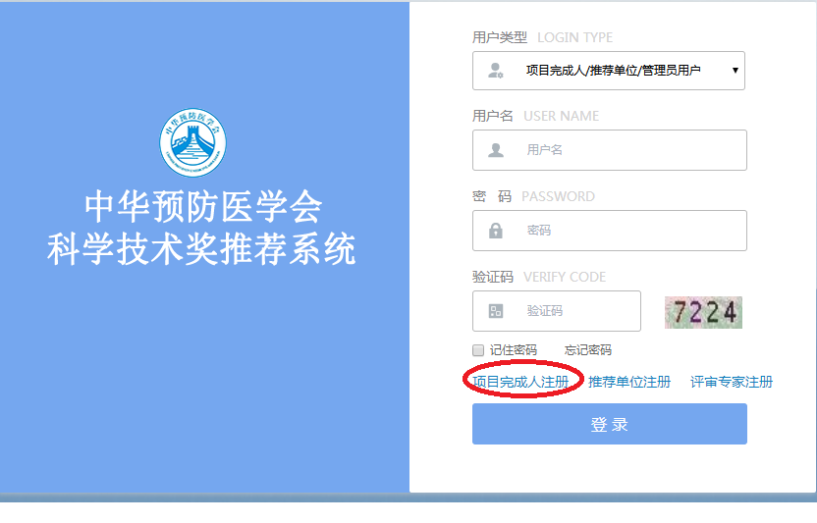

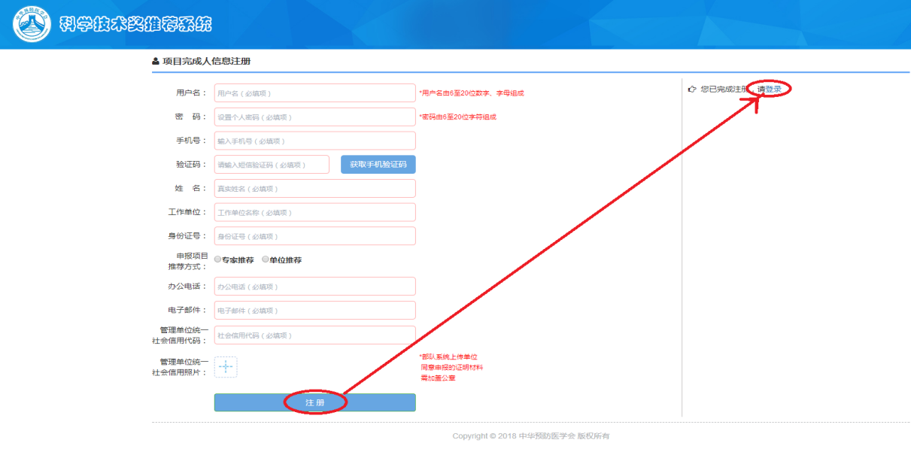

填写基本信息后，点击“注册”按钮，完成注册信息上传，预留的手机会将收到注册成功的提示短信。

**2.登陆：**项目完成人注册成功后，在此页面点击“登陆”按钮进入登陆界面(见上图）。此路径适用于第一次注册登陆操作，再次登陆由入口登录界面直接登陆。

提示：注册成功的用户需通过系统管理员人工审核后，方可进行推荐书填写等操作，请于注册1个工作日后（遇节假日顺延）登录。

**3.推荐书填报：** 登陆→推荐书管理→推荐书信息管理→新增

→进入填报界面。

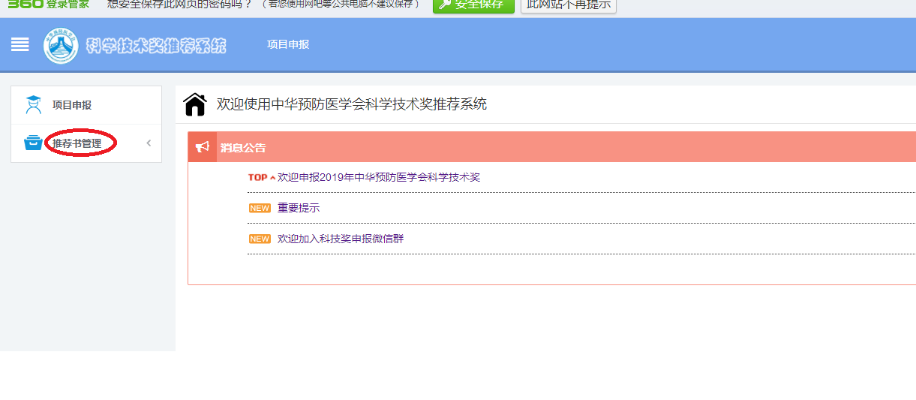

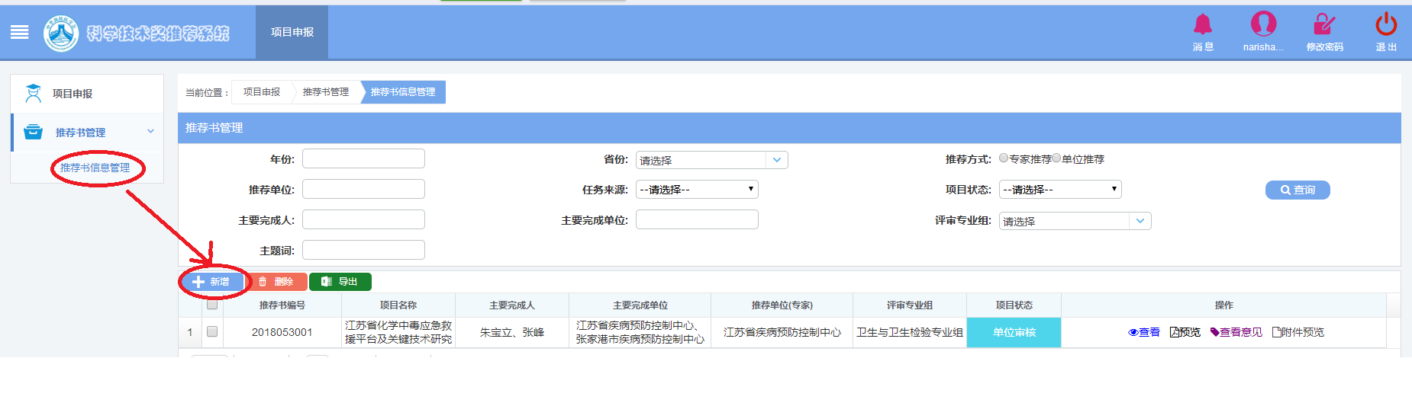

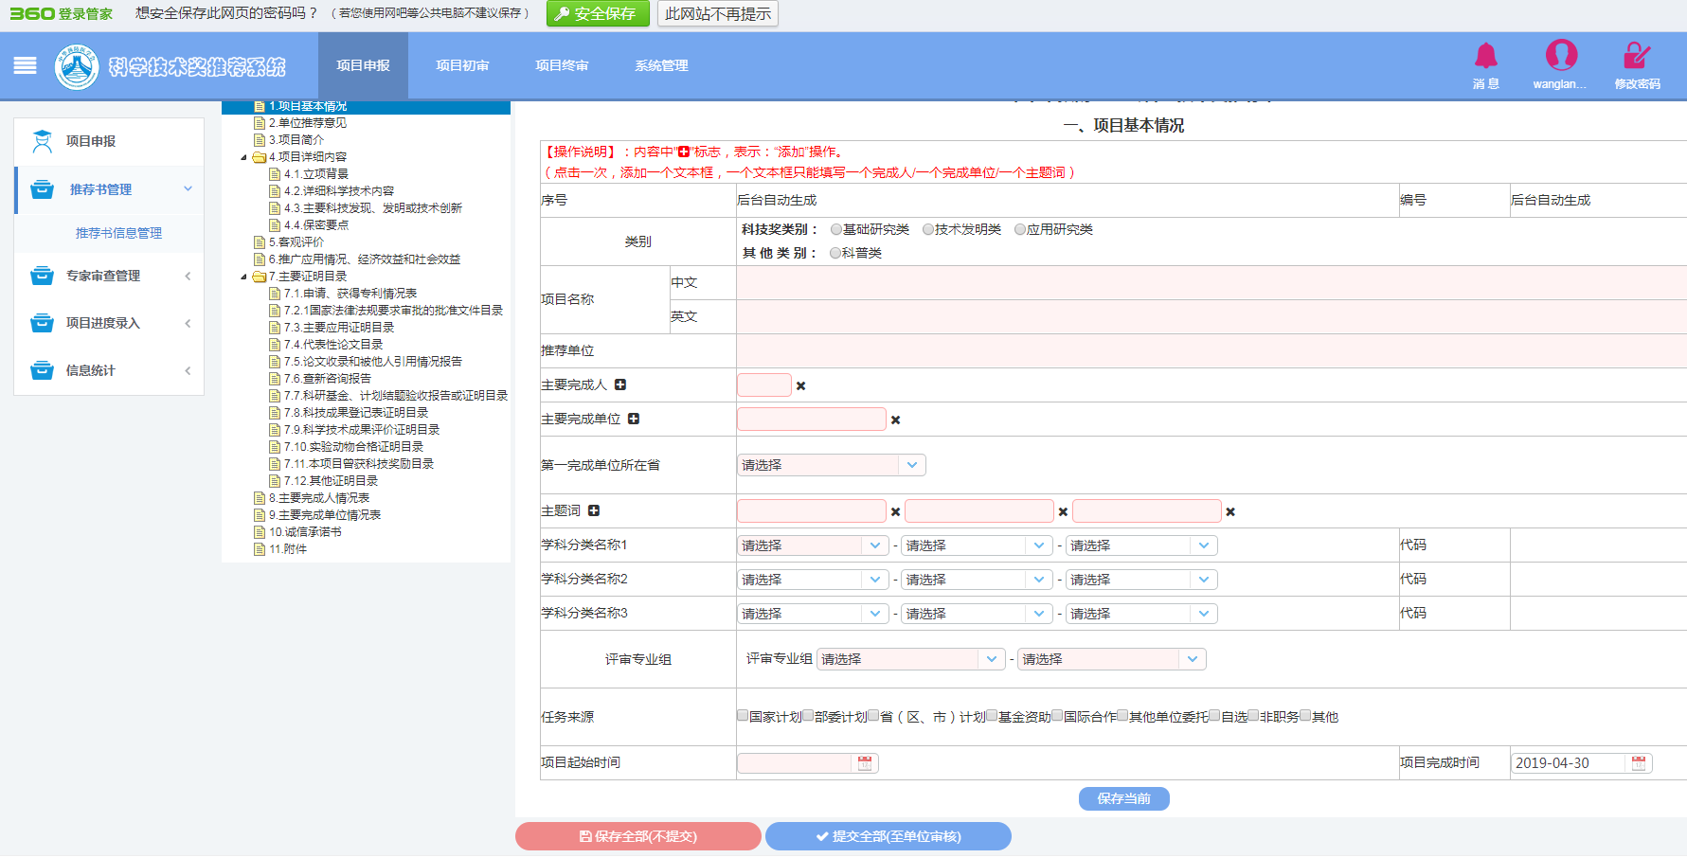

保存项目书生成预览PDF文件，未提交推荐单位审核

保存当前页

提交推荐单位审核，

提交后，申请人不可修改

**提示：**（1）推荐书填报：**必须先完成“一、项目基本情况”全部内容填写并保存，**经推荐系统检验无缺项漏项后方可进行后续内容填写；后续“二~九”部分填报无先后顺序和完整性要求。

（2）信息保存：a.点击“保存当前”按钮，即保存当前填写页面；b.点击“保存全部（不提交）”按钮，即可生成预览完整推荐书PDF文件，申报人将PDF文件内容与填报内容进行比对，如发现内容缺失可重新编辑修改推荐书；c.点击“提交全部（至单位审核）”，即推荐书已上报至推荐单位进入审核阶段，填报人无法对推荐书进行编辑修改。

（3） 附件上传：附件顺序必须与表单中填写的顺序保持一致。

（4）推荐书上报：推荐书“一**~**九”内容填写完成后（如栏目内无内容，应填写“无”字，不得空缺或缺页），点击“提交全部”即上报推荐单位，一旦上报将无法修改。

(5)推荐书上报给推荐单位后如需修改，需由推荐单位退回，修改后仍需提交推荐书，方为完成上报流程。

**4.推荐意见：（1）**项目完成人根据推荐单位或推荐专家对推荐项目的意见在推荐系统中填写“二、推荐单位意见/推荐专家意见”。

(2)推荐单位管理人员在推荐系统注册后，登陆并在推荐书信息管理页面的列表中通过点击“查看”按钮，审阅推荐书中“二、单位推荐意见”。

如对单位推荐意见无异议，即可上报本项目推荐书。如有异议，点击“查看意见”按钮，变更项目状态为“单位退回修订”，在下方的栏目中提出修改意见，并设定修改截至时间，通过点击“提交”，即可将推荐书退还给项目完成人进行修改。经再次审核无异议后即可上报本项目推荐书。

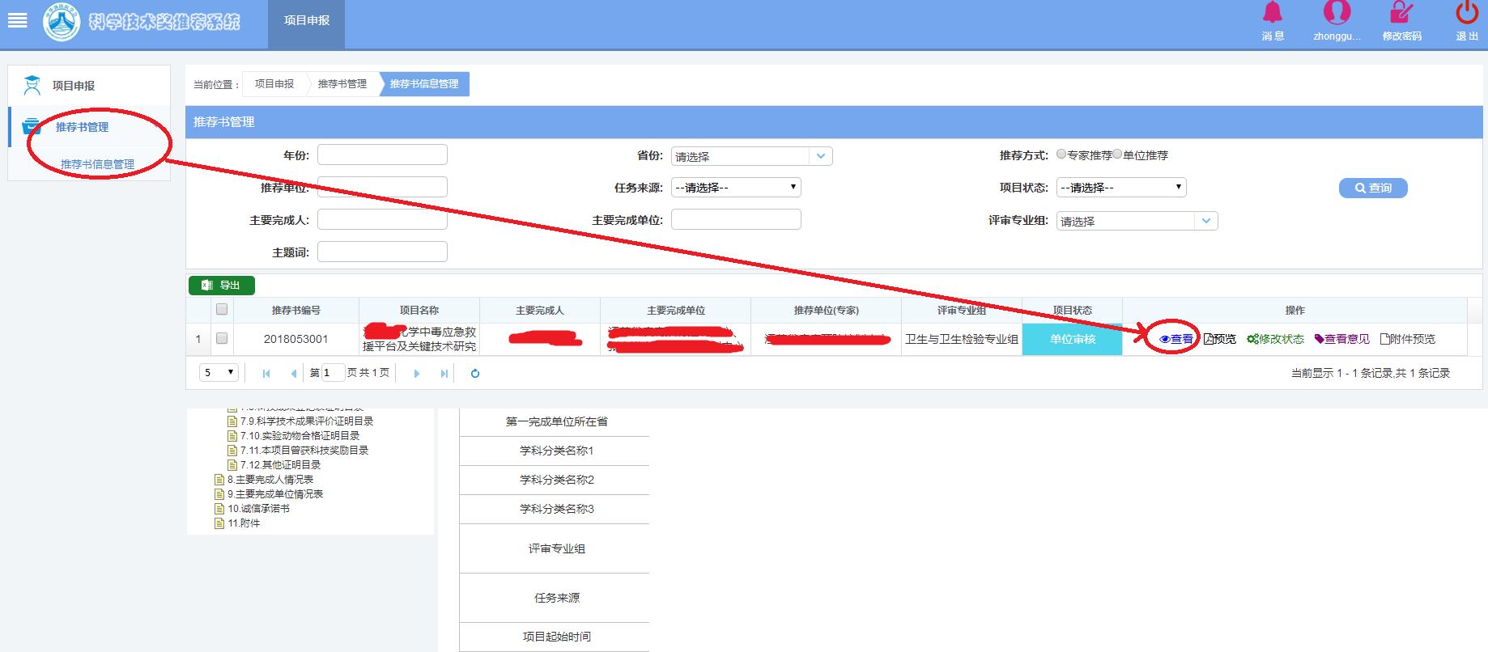

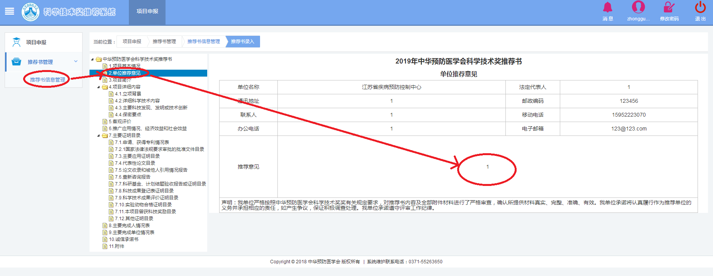

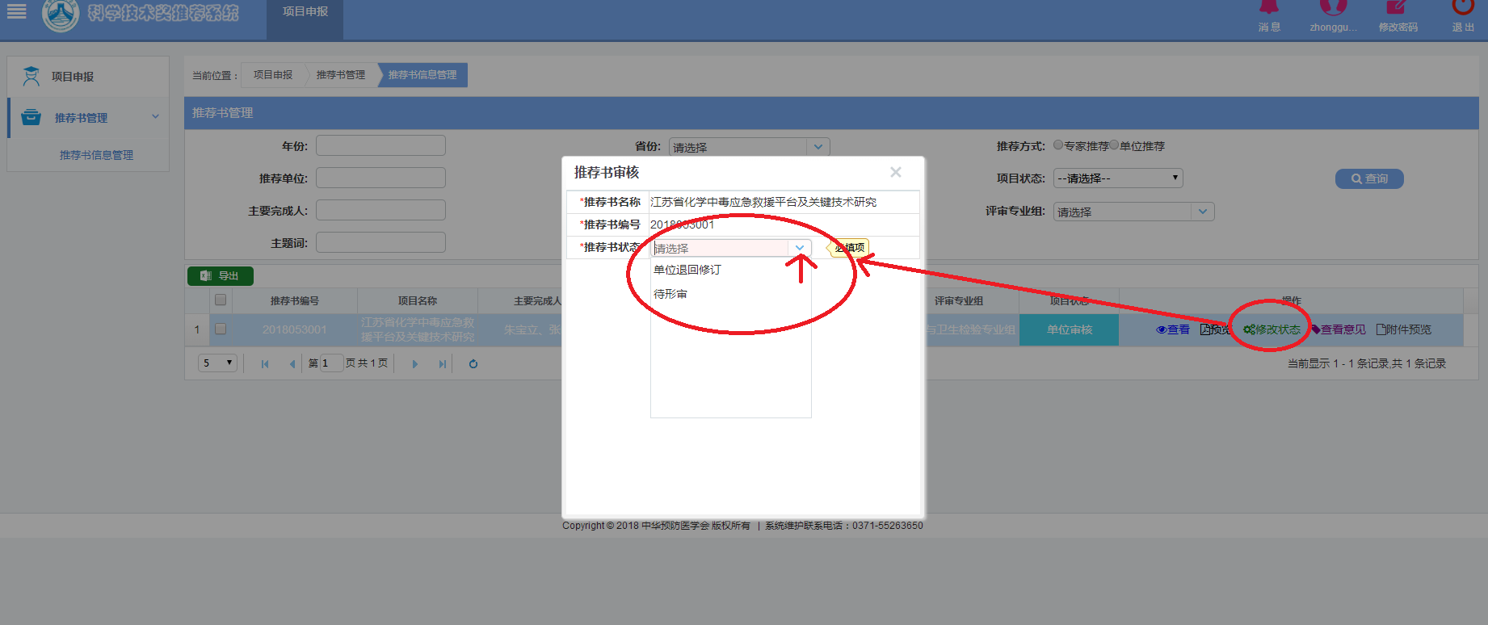

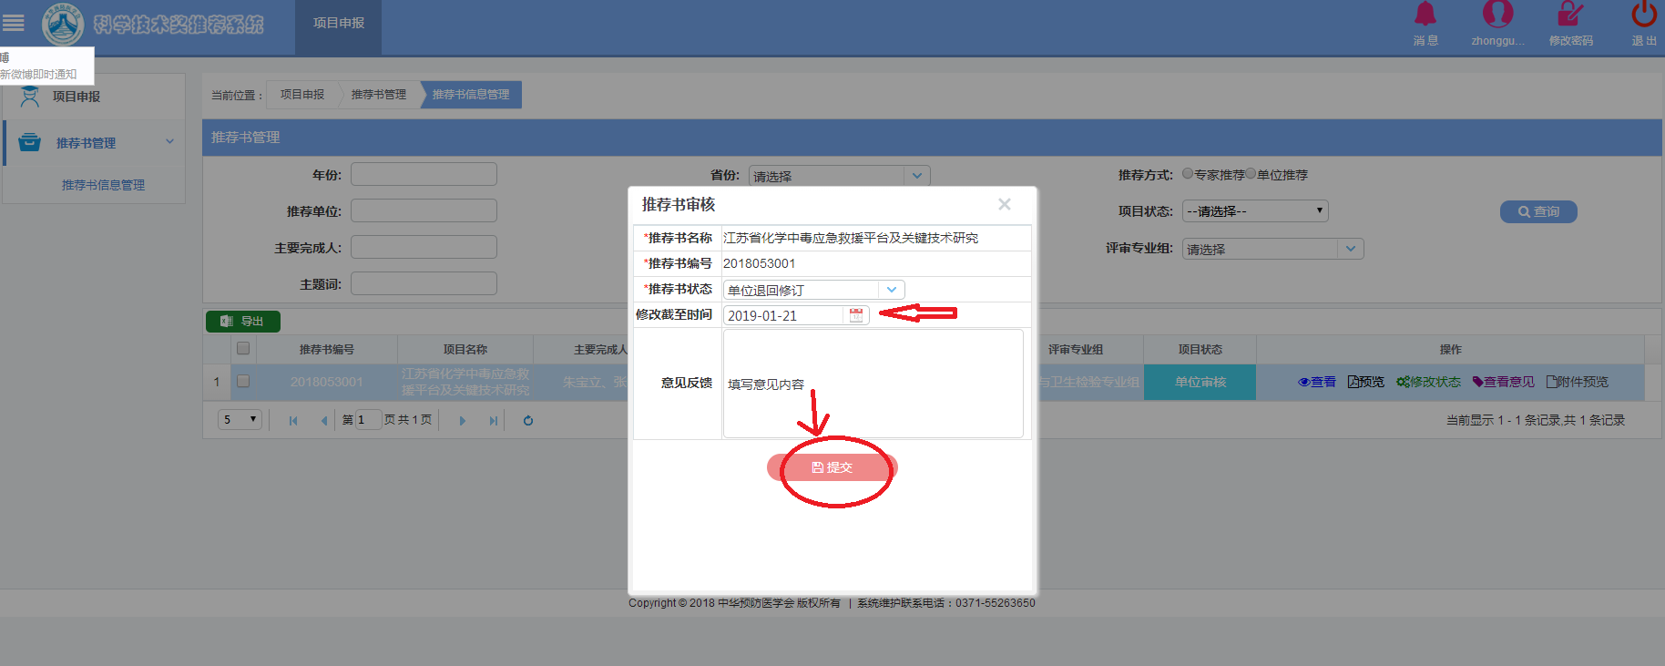

提示：推荐单位设定的修改截止时间不能晚于2023年中华预防医学会科技奖推荐截止时间。

**5.** **推荐书上报:**登陆→推荐书管理→推荐书信息管理→修改状态→选择“待形审”→提交。

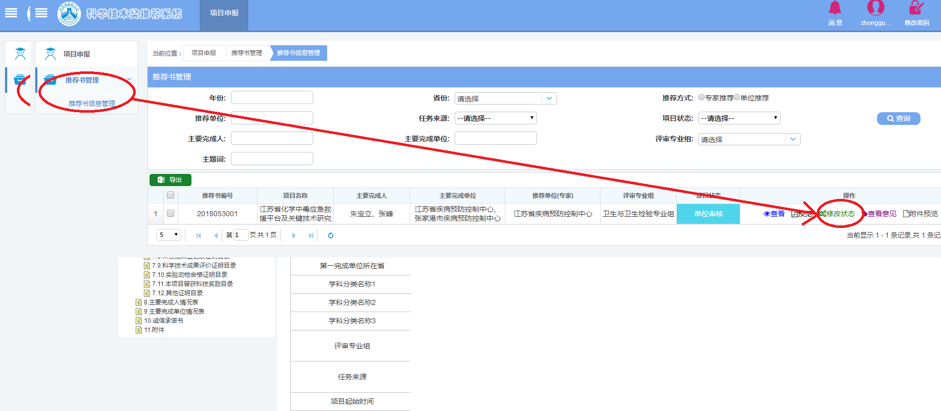

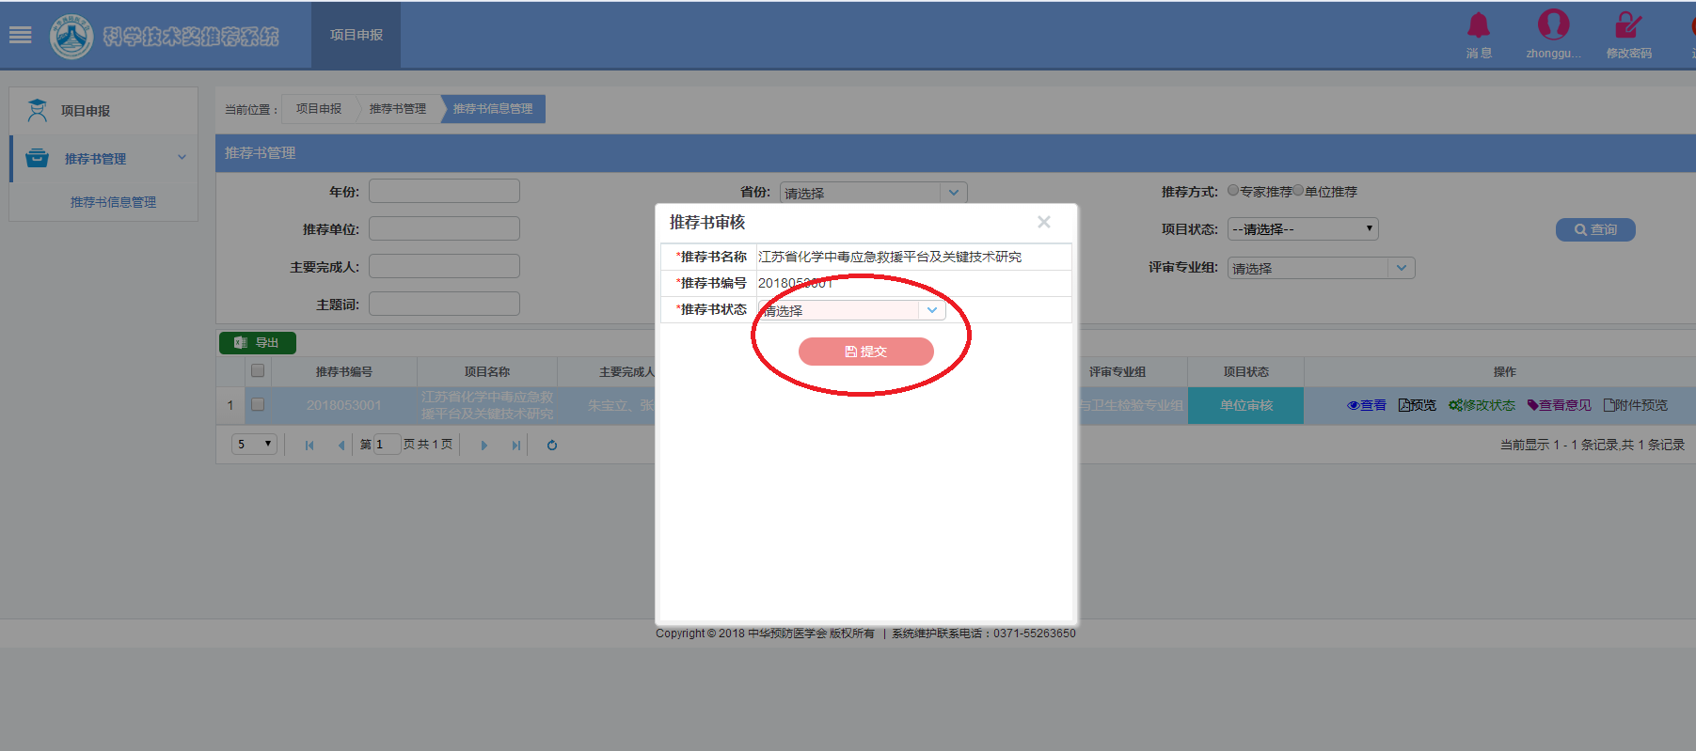

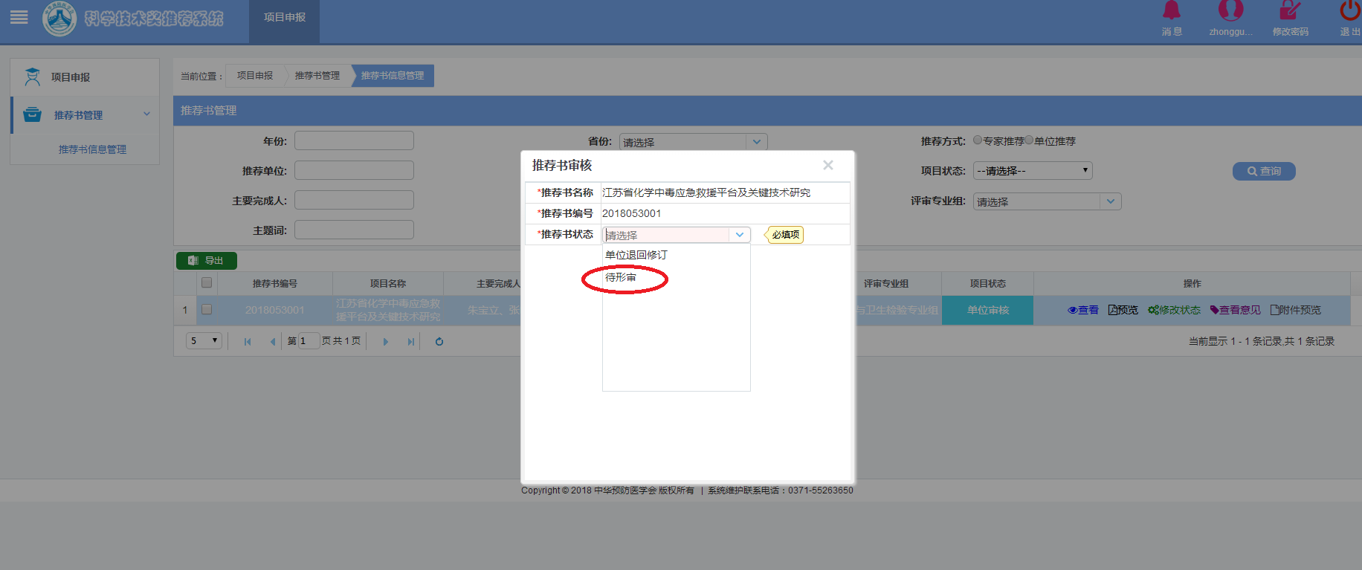

**6.报送材料打印：**推荐书需经中华预防医学会完成形式审查后方可打印推荐书报送材料。请关注推荐系统中推荐书的项目状态，当显示为“形式审查通过”，点击“预览”即可打印。

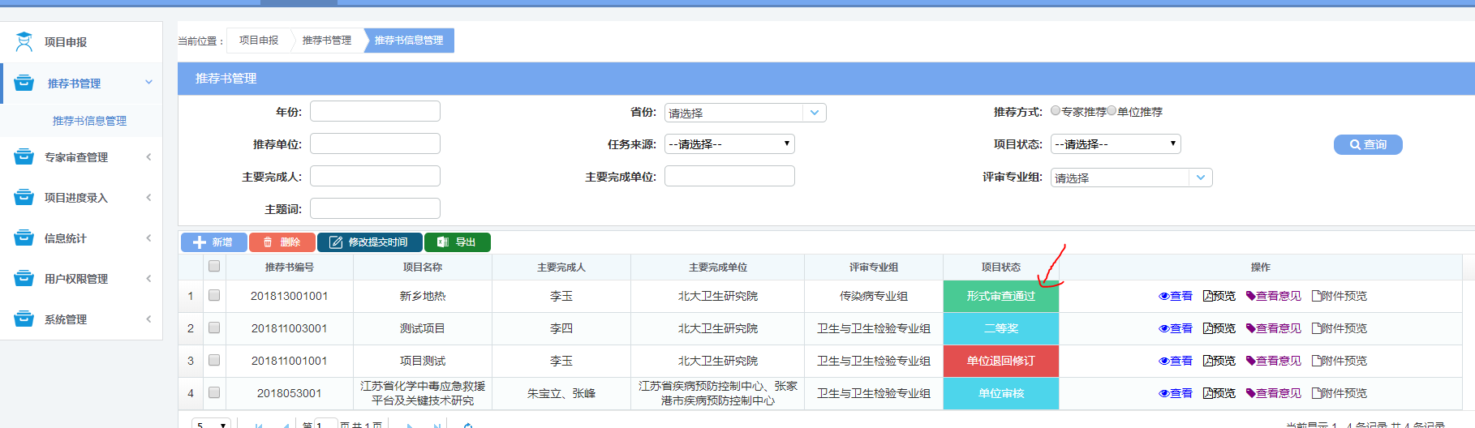

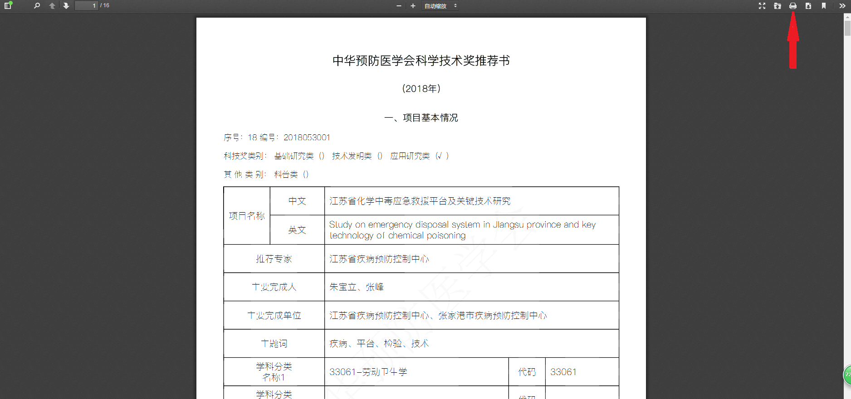

**7.推荐项目汇总表：推荐单位按照以下流程导出推荐项目汇总表：**推荐书管理→推荐书信息管理→导出。

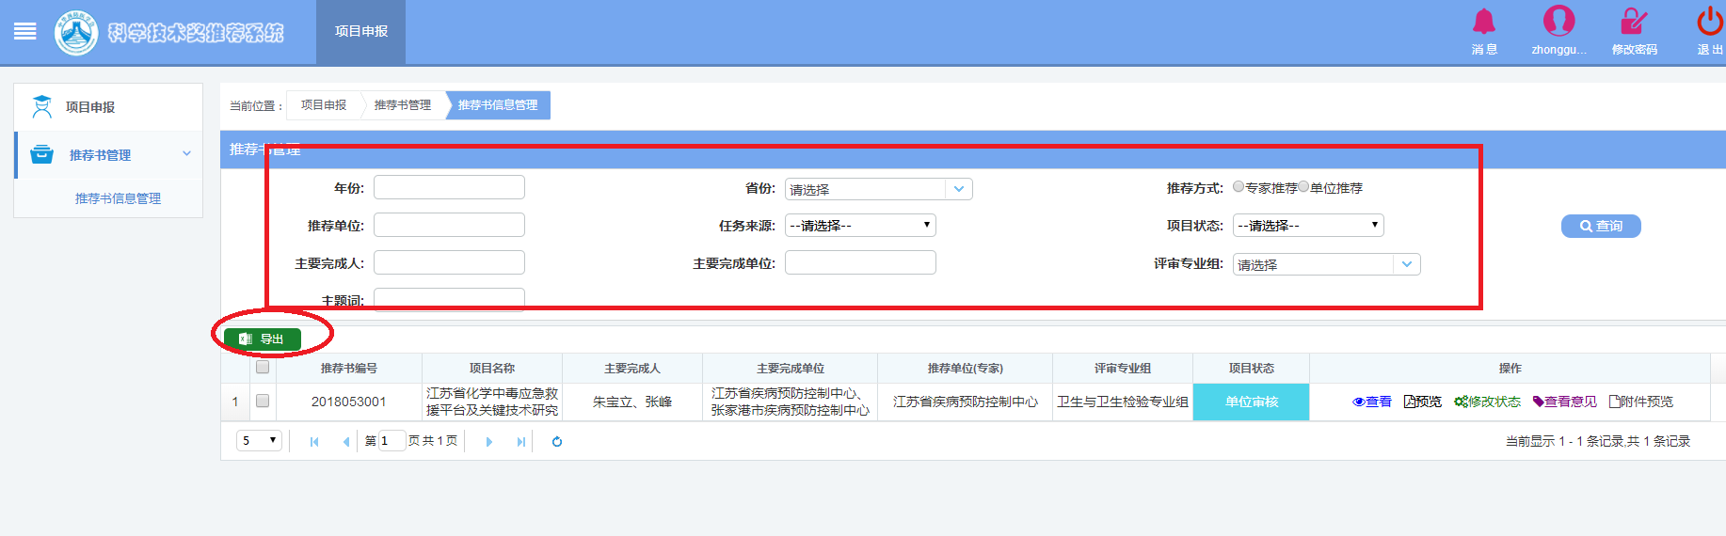

此框部分仅供查询使用，无需填写

备注：为方便图片查看，建议在“视图”中以200%的显示比例查看。